ПРАКТИЧНЕ ЗАНЯТТЯ №17

ТЕМА: Створення презентації в Power Point

Теоретичні відомості.
Презентація - це форма подання інформації як за допомогою різноманітних технічних засобів, так і без них. Як правило, представляються нові проекти, товари, послуги, ідеї і т.п. В цілому завдання презентації - зробити так, щоб її об'єкт зацікавив аудиторію. Для цього складається сценарій презентації, відповідно до якого підбираються: комп'ютерна графіка, відеоряд, роздатковий матеріал, колірне і звукове оформлення та інші засоби.
Створення презентацій
Існує кілька способів створення презентацій:
1. Нова презентація (створюється за замовчуванням при запуску програми)
2. З шаблону оформлення:
- Файл - Створити (Создать)
- в області завдань вибрати З шаблону оформлення ... (Из шаблона оформления…)
3. З майстра автовмісту ...
- Файл - Створити (Создать)
- в області завдань вибрати З майстра автовмісту ... (З майстра автовмісту ...)
4. Фотоальбом
- Файл - Створити (Создать)
- в області завдань вибрати Фотоальбом
Збереження презентації: Файл - Зберегти (Сохранить). За замовчуванням збереження відбувається у форматі "ppt" . Можна зберегти презентацію у вигляді демонстрації з розширенням "pps".
Всі шаблони презентацій мають розширення "pot".
Режими роботи з презентацією
Існує три режими роботи з презентацією:
- Звичайний - використовується для редагування вмісту окремих слайдів. У звичайному режимі можна перемикатися між панелями: Структура і Слайди (Слайды);
- Сторінки нотаток - в області нотаток розташовуються примітки до слайдів презентації, які можна роздрукувати і використовувати їх як для довідки при проведенні презентації, так і для роздачі їх слухачам, якщо нотатки призначені для них, як доповнення до демонстрованим слайдів;
- Сортувальник слайдів - дозволяє переглядати всі слайди одночасно.
Створення та оформлення слайдів
Вставити новий слайд можна одним з таких способів:
- Вставка - Створити слайд (Создать слайд),
- в панелі Слайди (Слайды) (ліворуч) виділити слайд, після якого ви хочете вставити новий і натиснути з клавіатури Enter,
- кнопка "Створити слайд" ( "Создать слайд" ) на панелі «Форматування» (Форматироание).
Для зміни дизайну слайду ви можете використовувати меню Формат. Змінити можна:
- фон
- шаблон оформлення
- колірну схему
На кожному слайді можна розмістити нижче перераховані об'єкти:
- Напис
- Графіка (малюнки, об'єкти WordArt, Автофігури)
- Діаграми (звичайні та схематичні)
- Фільми та звук
- Таблиці
Будь-який з цих об'єктів можна вставити за допомогою команд меню Вставка:
Всі об'єкти вставляються в рамках.
Розмітку будь-якого слайда можна змінити: Формат - Розмітка слайда (Разметка слайда), Область завдань (Область задач) - Розмітка слайда.
В області завдань можна вибрати будь-який макет для розміщення об'єктів на слайді.
Зміна слайдів налаштовується в меню Показ слайдів - Зміна слайдів
Для залучення уваги до окремих об'єктів слайда є можливість налаштувати анімацію (команда меню Показ слайдів - Налаштування анімації (Настройка анимации)).
Всі налаштування можна виконати через область завдань. Можна застосувати цікаві ефекти, настроїти презентацію так, щоб слайди змінювалися автоматично по часу.
Перегляд презентацій
Переглянути презентацію в режимі показу можна наступними способами:
1. Відкрити презентацію, яку потрібно запустити в режимі показу слайдів. Виконати одну з таких дій:
- У меню Показ слайдів вибрати команду Почати показ (Начать показ).
- Натиснути кнопку Показ слайдів у лівому нижньому куті вікна Microsoft PowerPoint (демонстрація з поточного слайда).
- Натиснути клавішу F5.
У вікні «Мій комп'ютер» («Мой компьютер») або у провіднику вибрати файл презентації, який потрібно відкрити в режимі перегляду.
Клацнути по імені файлу правою кнопкою миші і вибрати команду Демонстрація (Демонстрация).
У режимі перегляду для переходу між слайдами використовується один з наступних способів:
- Клацання лівою клавішею миші в будь-якому місці слайда
- Натискання клавіші Пробіл
- Клавіші PageUp і PageDown.
Методичні рекомендації
При вивченні теми слід звернути увагу на слідуюче: способи створення презентацій, режими перегляду слайдів, настройка анімації слайдів та презентації, збереження презентації для демонстрації.
Після вивчення матеріалу даної теми студент повинен знати: порядок створення презентації користувача, основні елементи вікна програми Power Point способи створення презентацій, режими перегляду слайдів та збереження презентації.
Контрольні запитання:
1) Що таке презентація?
2) Які способи створення презентації в Power Point?
3) Які режими перегляду слайдів в Power Point?
4) Призначення сортувальника слайдів Power Point. Які основні дії використовуються в цьому режимі?
5) Призначення режиму показу слайдів Power Point. Який вигляд має вікно програми в цьому режимі?
6) Як виконати вибір дизайну слайда Power Point?
7) Як виконати вибір кольорової схеми слайда Power Point?
8) Який порядок настройки анімації тексту слайдів Power Point?
9) Як виконати настройку часу показу презентації Power Point?
10) Як зупинити демонстрацію презентації?
Програма підготовки презентацій MS PowerPoint
Презентаційні пакети комп’ютерної графіки – це допоміжні засоби лектора, доповідача. За допомогою демонстрації графічних зображень кадрами, привертається увага слухачів до матеріалу, підкріпленого ілюстраціями та демонстраціями. Презентаційні пакети придатні і у випадку, коли навчальний матеріал насичений діаграмами, графіками, таблицями.
При демонстрації презентації великій аудиторії використовують мультимедійний проектор, за допомогою якого слайди з ПК проектуються на великий екран.
Початок роботи з програмою
Для запуску програми PowerPoint необхідно виконати такі дії:
- клацнути мишкою на кнопці Пуск;
- вибрати пункт меню Програми;
- вибрати команду Microsoft PowerPoint;
Після успішного запуску PowerPoint відкривається робоче вікно програми. Робоче вікно програми PowerPoint має таку ж структуру, що і робочі вікна, в яких працюють всі додатки операційної системи Windows.
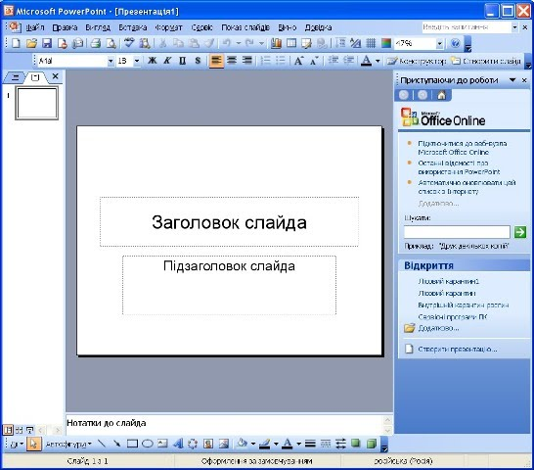
Презентація, підготовлена за допомогою програми PowerPoint, являє собою набір підготовлених для демонстрації слайдів, які можуть містити різну інформацію (схеми, рисунки, таблиці, тексти, графіки, діаграми і т. п.).
Створення і збереження нової презентації
Створити презентацію можна одним з таких способів (команда Файл-Створити):
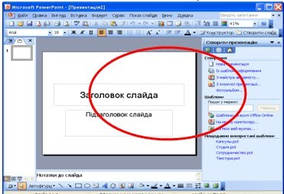

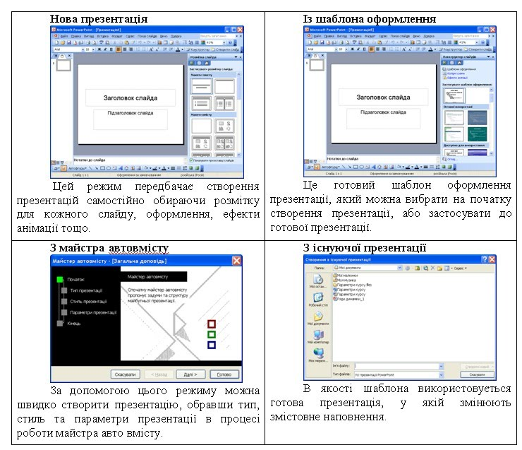
Познайомимося з основними можливостями програми на конкретному прикладі створення власних презентацій засобами Power Point.
Розглянемо процес створення презентації роботи на тему “Аграрні веб-ресурси та підвищення ефективності їх використання".
Перед початком створення презентації познайомимося з режимами роботи PowerPoint. Перехід від одного режиму до другого здійснюється через меню Вигляд.
Програма PowerPoint пропонує 4 таких режими:
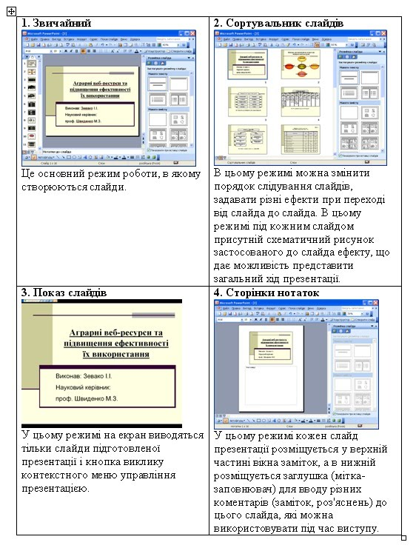
Для створення нової презентації необхідно:
вибрати в діалоговому вікні режим Нова презентація;
В правій області вікна програми з'явиться діалогове вікно Розмітка слайда, в якому потрібно вибрати одну із запропонованих розміток (автомакет) для нового слайда.
Для першого слайда презентації краще всього підійде макет титульного слайду.
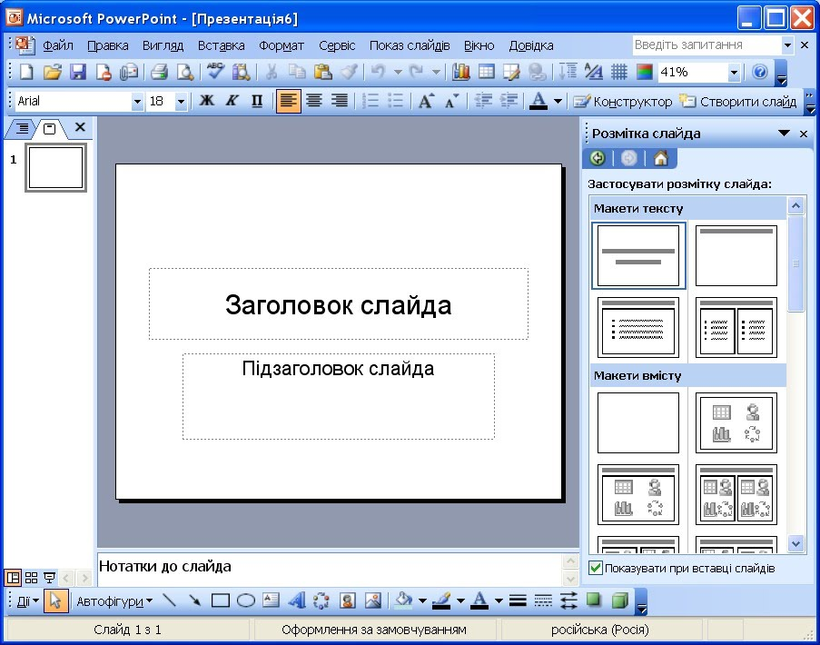

Після цього презентації рекомендується присвоїти ім'я і зберегти на диску. Для цього необхідно:
- відкрити меню Файл;
- вибрати команду Зберегти як…;
- у діалоговому вікні вибрати папку, в якій буде збережена презентація і набрати ім'я файла (наприклад "Магістр");
- кнопка ОК.
У робочому вікні нас буде цікавити панель редагування, яку представлятиме пустий слайд з мітками-заповнювачами (або заглушками) – Заголовок слайда та Підзаголовок слайда. У ці заглушки треба ввести відповідний текст. Для цього необхідно клацнути мишкою по заглушці Заголовок слайда, ввести текст "Аграрні веб-ресурси та підвищення ефективності їх використання" і натиснути Enter. Потім клацнути мишкою по заглушці Підзаголовок слайда, ввести текст: "Виконав: Зевако І.І., Науковий керівник: проф. Швиденко М.З.", натиснути Enter.
Кількість, розміщення і форматування заглушок визначається вибраним автоформатом (розміткою) слайда. Всі ці параметри можна змінити так само як при форматуванні об'єктів у текстовому процесорі MS Word.
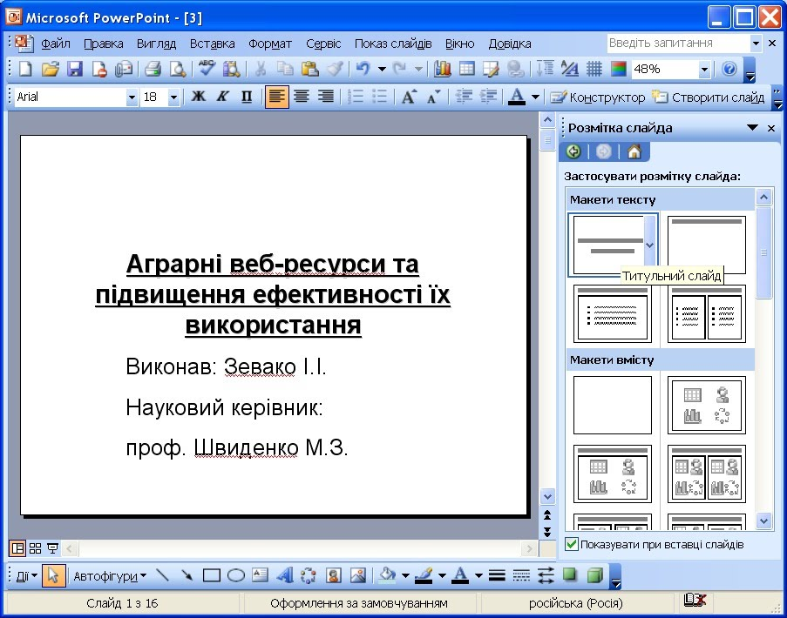
Титульний слайд формально готовий, але його потрібно красиво оформити. Для оформлення презентації існують готові шаблони презентацій (бібліотеки стандартних шаблонів), на основі яких можна створити свої власні. Для підбору потрібного шаблону необхідно:
- відкрити меню Формат;
- вибрати команду Конструктор слайдів, з’явиться діалогове вікно у правій області екрану;
- вибрати шаблон (наприклад, „Слои”);
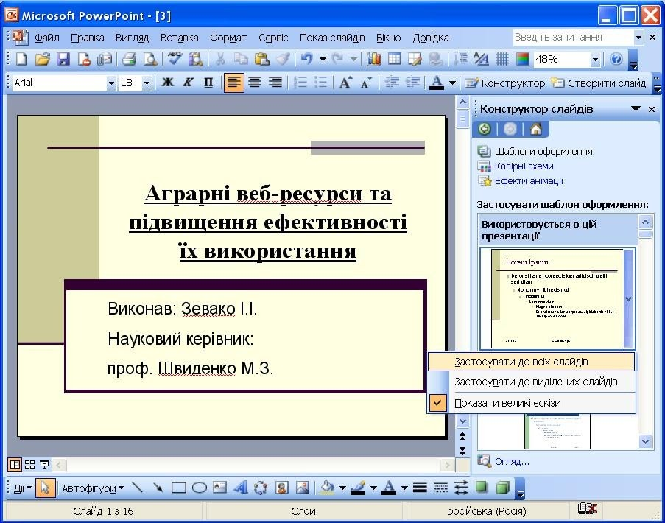
Вибраний шаблон оформлення можна застосувати до всіх слайдів презентації або лише до виділених (для цього використовується кнопка, розміщена праворуч від шаблона).
Демонстрацію виконують командою Вигляд → Показ слайдов шляхом переходу в режим перегляду слайдів. Стежте, щоб перед переглядом активним був перший слайд.
Для налаштування презентації виконати команду Показ слайдов→Настройка презентации, встановити потрібні опції, Оk.
Створену презентацію можна зберегти як презентацію або як демонстрацію PowerPoint, для цього у вікні Сохранение документа у полі Тип файла вибрати Презентація або Демонстрация PowerPoint.
Презентацію можна створити трьома способами:
1) вручну як нову презентацію (Пустую презентацию): Файл → Создать → Общие → вибрати Новая презентация → ОК;
2) за допомогою зразків (Шаблоны оформления) типових презентацій, вибираючи потрібну тему з колекції програми: Файл→Создать→ Презентации → вибрати назву презентації → ОК;
3) за допомогою Майстра автозмісту: Файл→Создать → вибрати закладку Общие→ Мастер автосодержания → ОК
Після того як майстер закінчить роботу, структуру презентації можна редагувати, застосовувати форматування та анімаційні ефекти. Можна переглянути демонстрацію і зберегти файл з розширенням ppt.
Мастер автосодержания – це найлегший спосіб створення нової презентації, він запитує у користувача інформацію, після чого створюється набір слайдів по вказаній темі.
Шаблон оформлення дає свободу вибору і дозволяє застосовувати розроблені структури, кольорові палітри, фони для слайдів по стандартній презентації.
«Пустая презентация» – відкриває порожній лист для створення слайда. Цей варіант дає повну свободу вибору.
Нескладну презентацію зручно готувати в режимі слайда чи структури слайда. Потрібний режим задають натисканням на одну з кнопок, які є в лівому нижньому куті екрана. Режимів (кнопок) є п'ять, а саме: 1) слайдів (звичайний); 2) структури; 3) впорядкування; 4) приміток; 5) показу (перегляду, демонстрації).
Режими перегляду слайдів:
- Обычный –це комбінація режиму слайдів і режиму структури;
- Режим структуры – відображає заголовки і текст слайдів;
- Режим слайдов – дозволяє працювати з окремими слайдами;
- Режим сортировщика – відображає на екрані ряд мініатюрних зображень слайдів. Цей режим корисно використовувати для перегляду презентації в цілому і перестановки слайдів.
- Режим показа слайдов – використовується для перегляду роботи і попереднього виконання готово презентації.

ПРАКТИЧНІ ЗАВДАННЯ:
Завдання: створити презентацію засобами MS PowerPoint на тему: «Пори року»

1. Завантажте програму PowerPoint і створіть нову презентацію.
Створіть 7-8 слайдів майбутньої презентації. Змініть макет слайдів на такий, що містить Заголовок, два Контейнери для тексту. Застосуйте до всіх слайдів одну з тем оформлення.
2. На першому слайді додайте до заголовка назву презентації: « Пори року». У тексті слайда опишіть у підзаголовку, хто є автором презентації, наприклад Презентація студента… (Прізвище, ім’я).
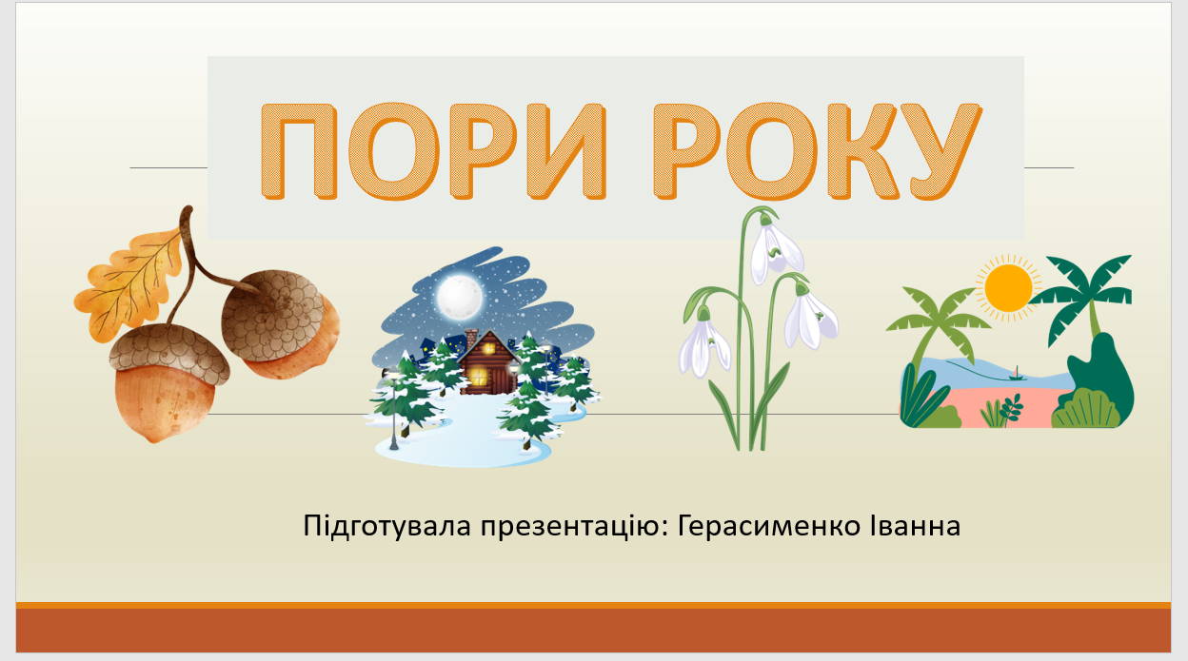
3. Знайдіть в інтернеті зображення, що відповідають кожній порі року, а також текст у вигляді вірша:
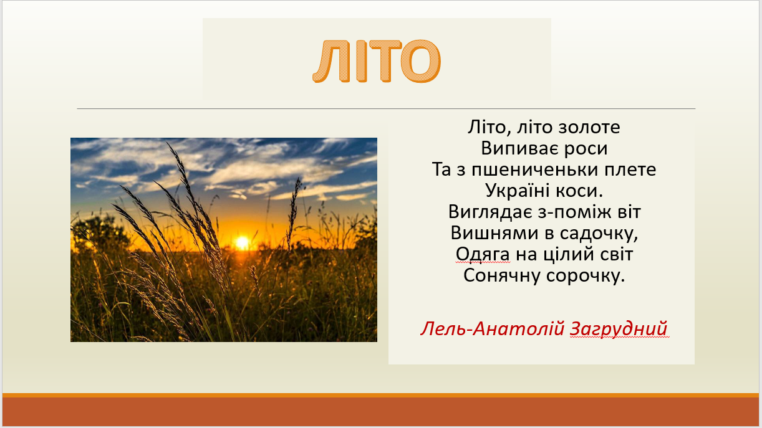
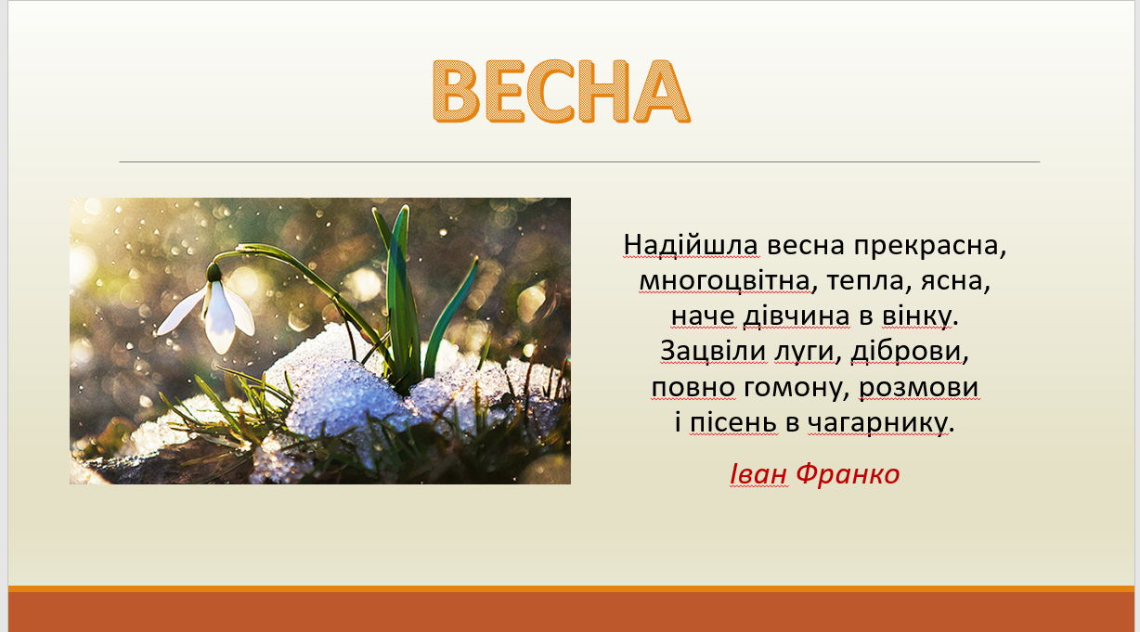
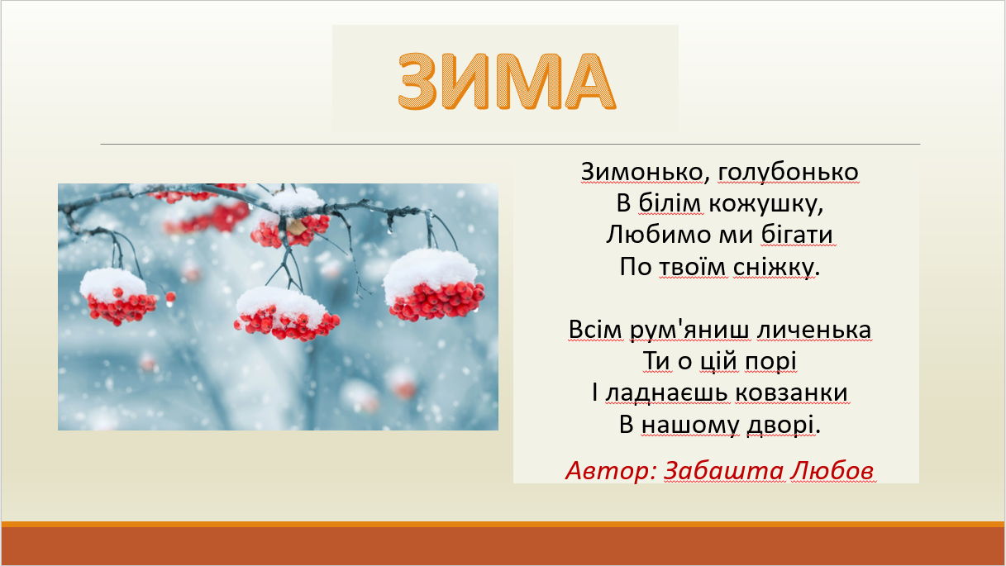
4. Додайте за вибором два графічних елементи SMART ART:
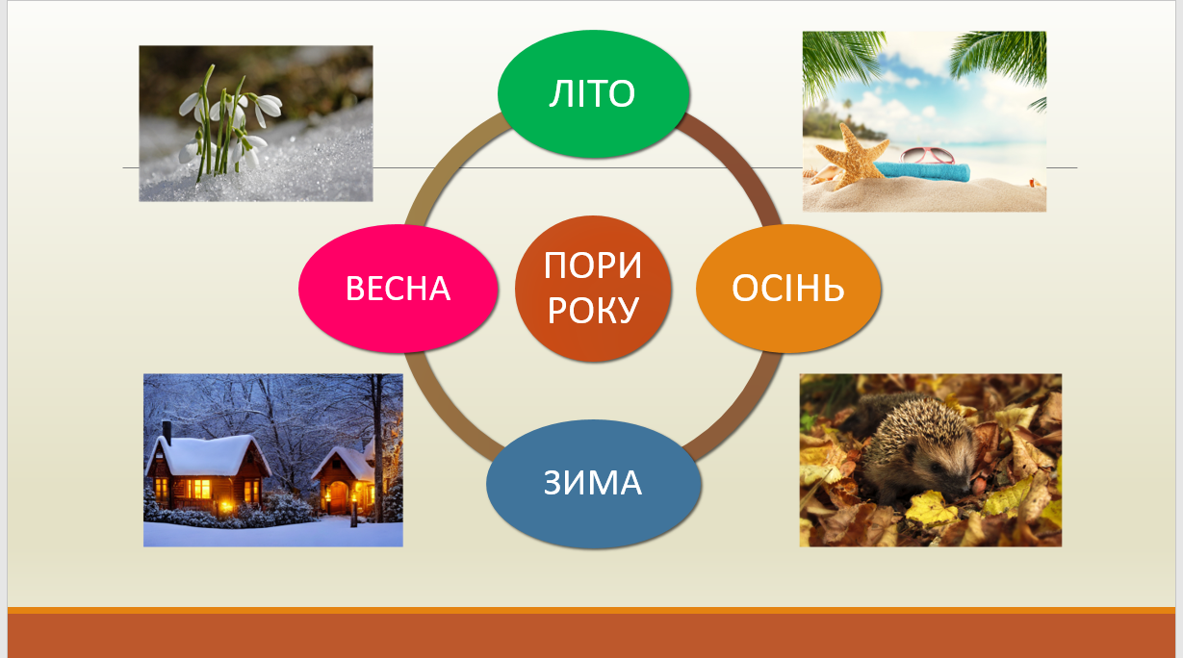
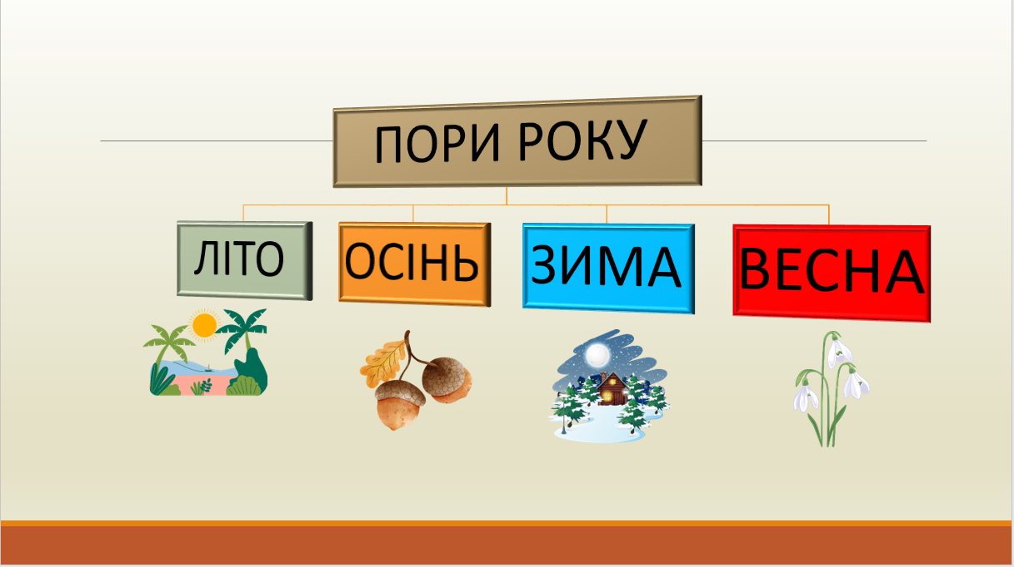
5. Вставте відео на слайд. (З мережі або ком’ютера)
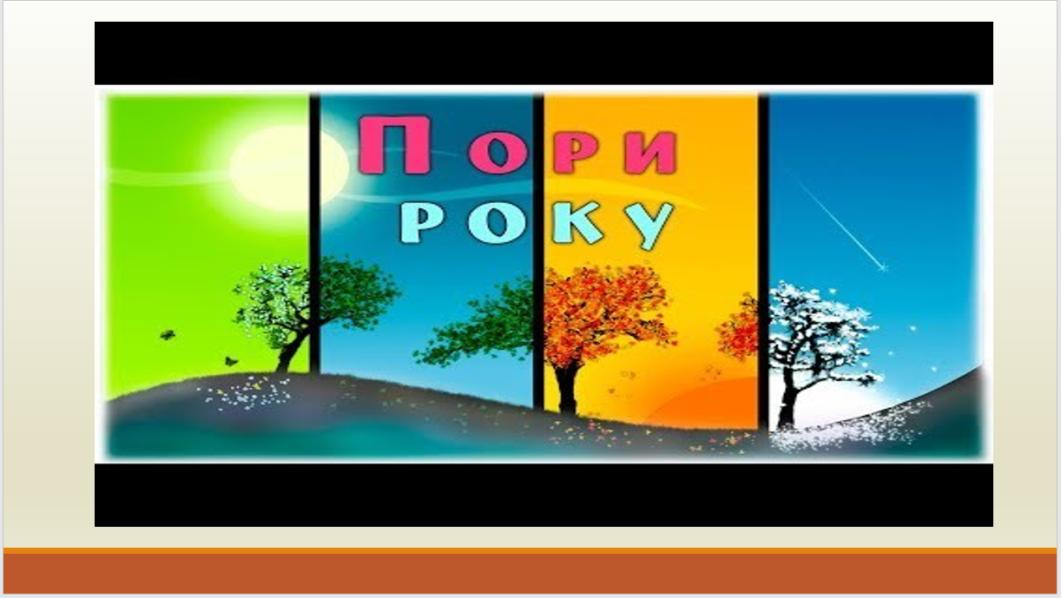
6. Додайте гіперпокликання відео на текст: «Відео про осінь»
7. Здайте роботу Практичне заняття 17. (Прізвище, ім’я) на перевірку.

